genlabels.py在解析钢琴的.musicxml文件的时候是能正常输出.semantic文件的，但是在解析架子鼓的.musicxml的时候出了点问题。
我做了这么几个改动：
- musicxml.py文件第133行加上“encoding=’utf-8’”
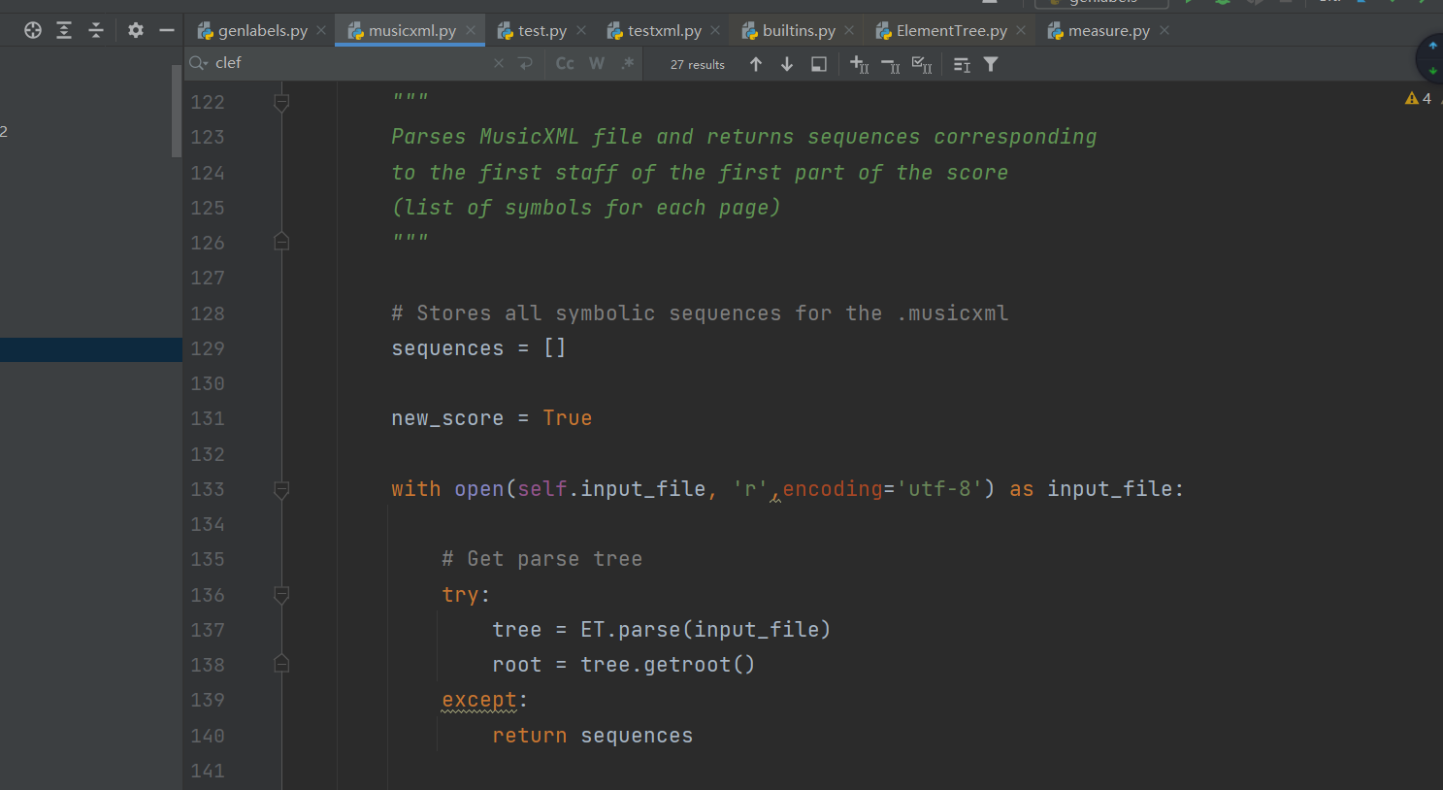
- musicxml.py文件注释掉第277-281行
因为它检测到“percussion”就提前退回了。但架子鼓乐谱有percussion
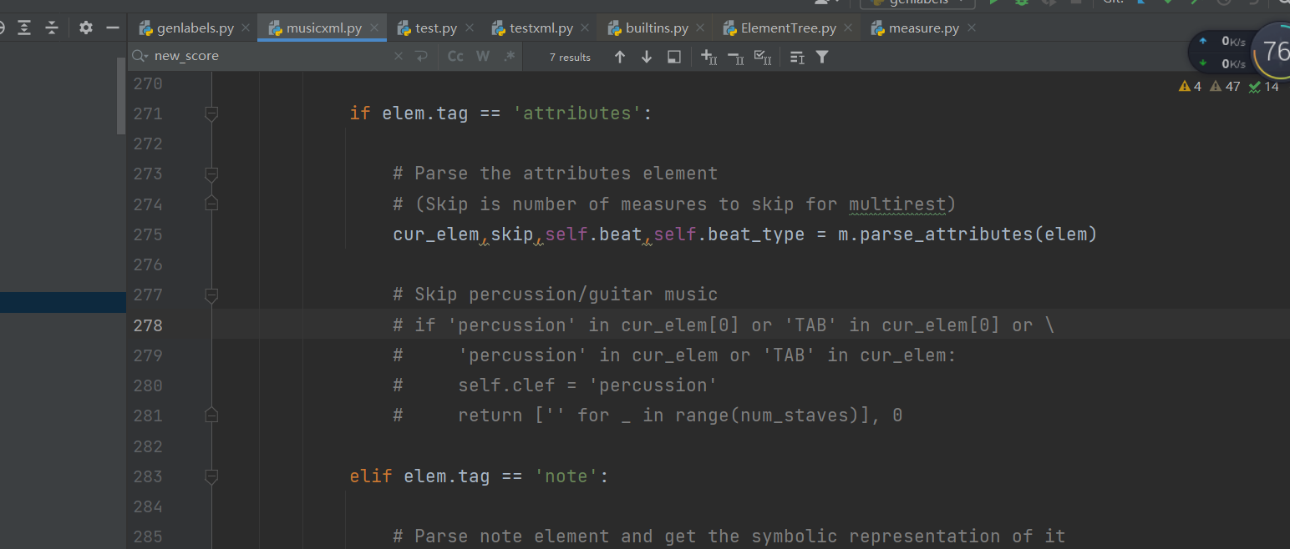
- Musicxml.py的219行加上+”+++”+stave[1]，因为它没有把stave[1]给加进去。Stave[1]是下面那行乐谱。
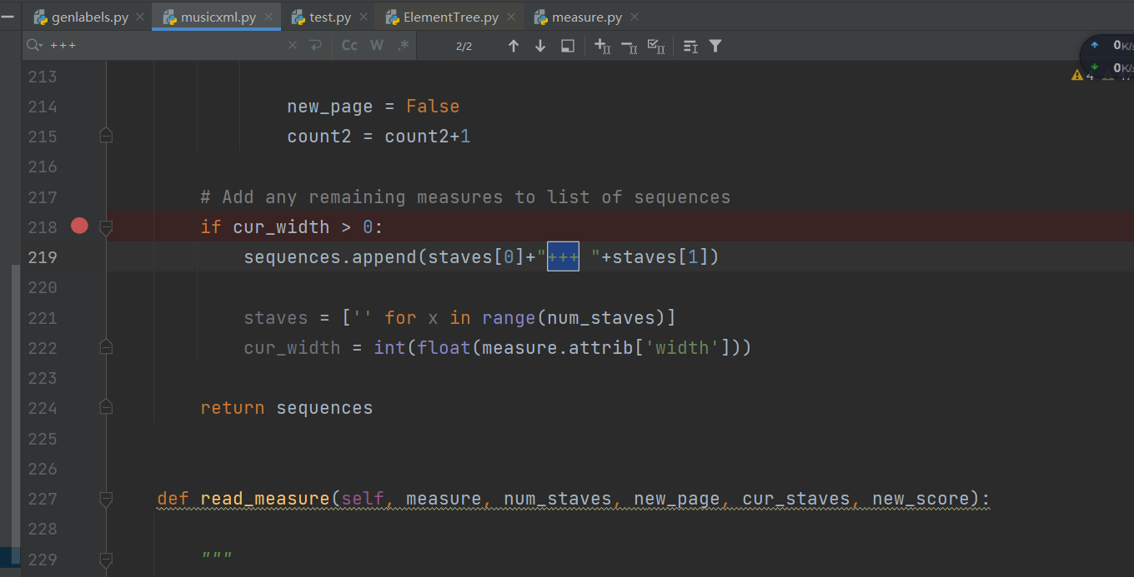
第192行加上+”+++”+staves[1]
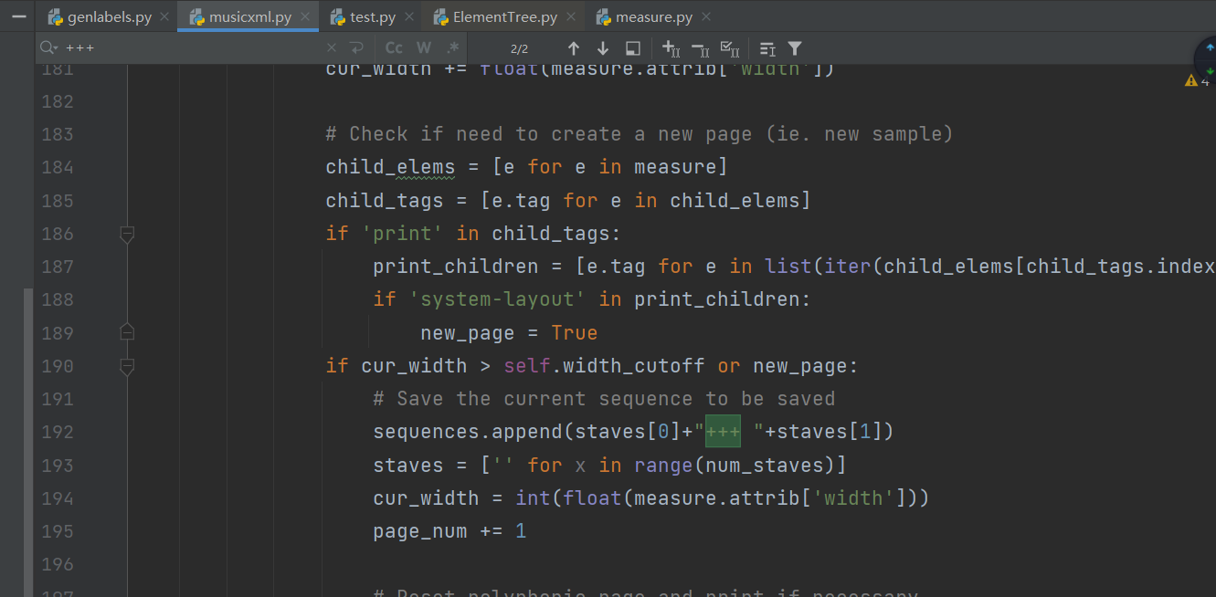
- 把measure.py的94-95行注释掉。因为这两行的意思是读到下面那行乐谱（也就是第二个staff的时候）直接返回。
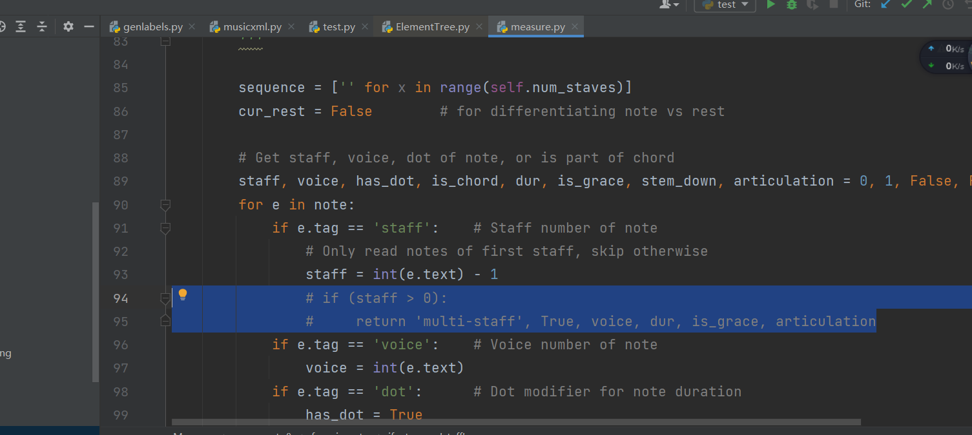
- 架子鼓和钢琴的处理方式有点差异。所以我在musicxml.py和measure.py里面加了个变量isPiano。然后我对架子鼓的操作有一点变化。
